我们经常需要把WORD文档的表格复制到EXCEL表格中方便计算，但WORD表格排版之后会使本来在WORD中为一个表格的内容到EXCEL表格中会出现多行表格，非常不方便操作，以下为详细操作步骤。

一、用Adobe Acrobat将PDF转换为WORD文档

二、打开生成的WORD文档，查找所有段落标记替换为@#@

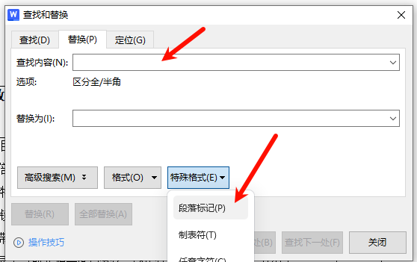

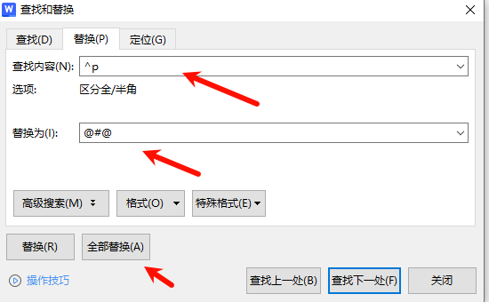

1. 到文档最末尾端按CTRL+A全选文档

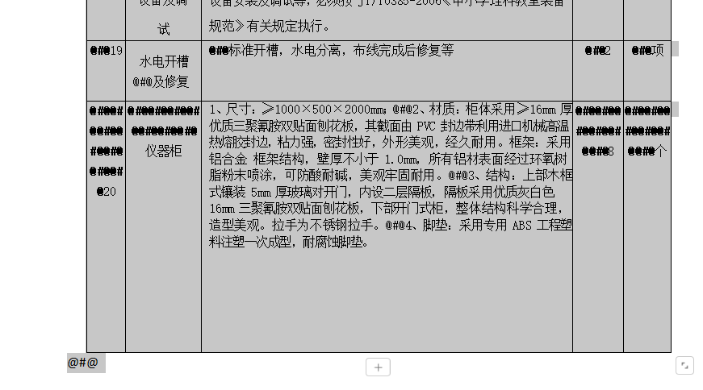

四、新建一个EXCEL表格，在打开的表格左上方第一格按CTRL+V粘贴刚复制的文档。

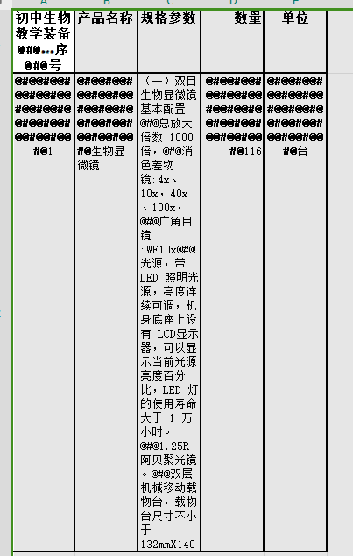

五、查找替换，将@#@替换为特殊格式的手动换行符

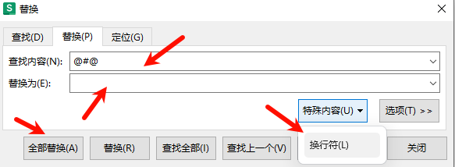

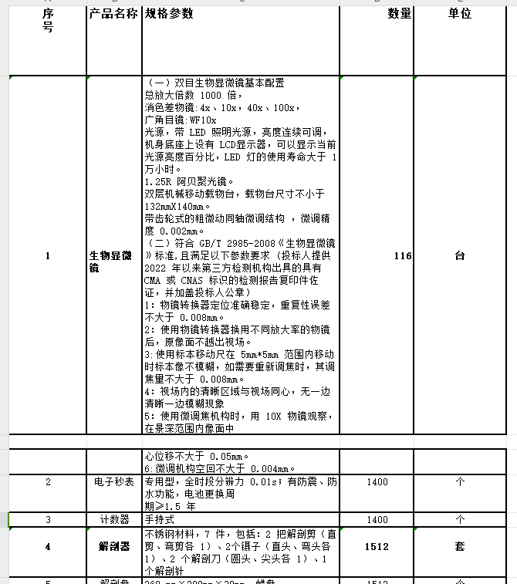

六、将不需要的手动换行符清除，如表格中我们只需要保留规格参数的手动换行符，其他列不需要保留，选中除了规格参数的列的其他列，点查找替换，查找中选择特殊格式-换行符，替换为空。全部替换即可。

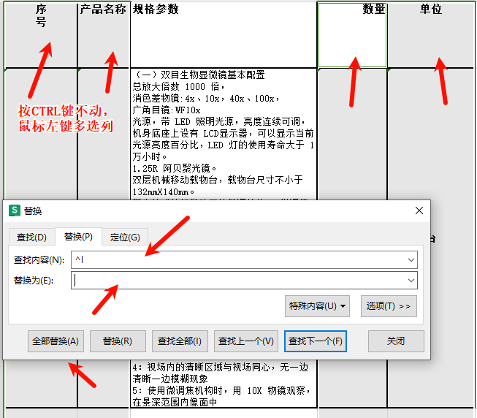

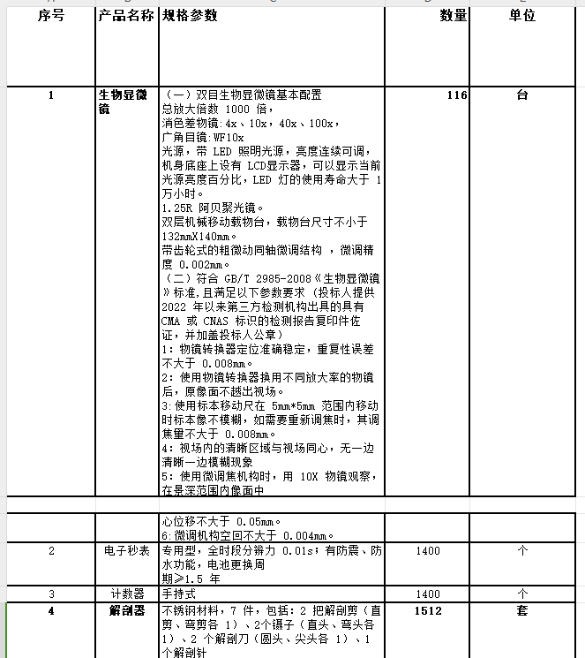

七、检查排版及多余的空行删除即可。